Муниципальное дошкольное образовательное

учреждение

«Детский сад № 7 «Журавушка»

Г. Ртищево Саратовской области

***«У солнышка в гостях»***

***(игра-инсценировка)***

***Конспект***

***непрерывной образовательной деятельности с детьми 2-й младшей группы.***

***(речевое развитие, познавательное развитие, художественно-эстетическое развитие)***

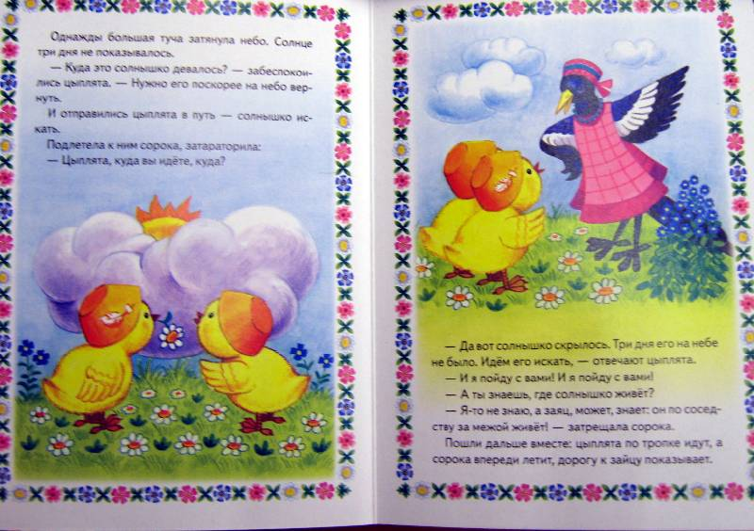

***Бобина Татьяна Юрьевна***

**Цель.** Развитие диалогической речи.

**Задачи.**

***Образовательные***

- Продолжать учить вести диалог с персонажем, учить выступать в роли персонажа сказки.

- Закрепить представления детей о состоянии погоды – (солнечно – пасмурно), о пользе солнечного света и тепла для растений и животных.

- Активизировать в речи детей слова, обозначающие явления природы: «холодно», «тепло», «темно», «светло».

- Упражнять в сравнении величины предметов (широкий – узкий, высокий – низкий); называть форму предмета (солнце – круглое).

- Учить образно отражать явления окружающей действительности в рисовании, сочетая округлые формы с прямыми линиями (светит солнышко, растут цветы, трава), располагать изображение на всем листе; использовать нетрадиционную технику рисования (рисование пальцем).

***Развивающие***

- Продолжать развивать связную речь детей; развивать диалогическую речь, используя художественные произведения.

- Развивать интонационную выразительность речи, выразительность мимики.

- Использовать элементы ТРИЗа, развивать мыслительную деятельность детей.

- развивать координацию движений кистей рук, мышцы пальцев.

- Развивать пространственные представления, цветовое восприятие.

- Развивать эстетические чувства.

***Воспитательные***

- Воспитывать интерес к художественным произведениям, вызвать у детей желание инсценировать сказку.

- Воспитывать культуру общения.

- Воспитывать гуманное отношение к животным и растениям, желание помогать тем, кто попал в беду.

***Предшествующая работа.***

Наблюдение за явлениями природы: голубое чистое небо, ярко светит солнце – день солнечный; небо покрыто облаками, тучами - пасмурно; облака плывут по небу, солнце то спрячется за облако, то выглянет – облачно. Проведение эксперимента с комнатным растением, вывод – если растение поместить в темноту, оно плохо растет, вянет. Чтение словацкой сказки «У солнышка в гостях»,беседа по сказке, инсценирование отрывков из нее.

Индивидуальная работа с детьми – подготовка ролей Петушка, ежа, зайца.

Рисование красками предметов округлой формы.

***Пособия.***

Подготовка декораций для игры – инсценировки: птичий двор, речка, поляна с цветами, деревья, дом солнышка; плоскостное изображение солнца, шапки – маски цыплят на каждого ребенка. Игрушки – петух, заяц, еж, медведица с медвежонком, сорока.

Большой лист бумаги для рисования, краски гуашь, салфетки, влажные салфетки.

***Содержание.***

1.Воспитатель - Ребята, посмотрите, что у меня есть! (показывает шапки – маски цыплят, дети берут шапочки, примеряют). – Кто вы ? (Цыплята!)

- Поиграем! Вы - цыплята, а я буду курочкой, вашей мамой. Цыплята бегают по двору, играют, клюют зернышки, ищут червячков.

Под музыку дети изображают цыплят.

- Жили цыплята, не тужили. Вдруг появилась большая туча - и солнышко пропало. Стало темно среди белого дня. Стало холодно, пасмурно, невесело. Цыплята, что теперь нам делать?

Дети – цыплята – Нужно солнышко на небо вернуть.

- Давайте пойдем солнышко искать!

- Пойдем!

- Пошли цыплята по двору и встретили петушка. А петушок грустный – грустный. Ходит он по двору, ищет зернышки – и ничего не находит. А почему Петушок ничего не находит? (Потому что темно. Солнышко не светит – ничего не видно.) Может быть Петушок знает, где солнышко живет. Спросим его.

Дети – Петушок, Петушок, не знаешь ли ты, где солнышко живет?

Ребенок выступает в роли Петушка: Ко-ко-ко! Я то не знаю, а вот под деревом еж живет, может быть он знает.

Дети – Петушок, пойдем с нами солнышко искать!

Дети берут игрушку – петушка, подходят к дереву, под которым сидит еж.

- Цыплятки, посмотрите, что это с ежиком? (Ежик грустит. Он свернулся клубочком, спрятал мордочку в лапки, лежит – не движется)

- Почему ежик такой грустный? (Ежик замерз, у него лапки замерзли. Ему холодно, потому что солнышко спряталось и не греет.)

- Спросим, не знает ли он, где солнышко живет.

Ребенок: «Ежик, ежик! Не знаешь ли ты, где солнышко живет?»

Ребенок в роли ежа – Я-то не знаю, а вон там, за ручьем, на полянке живет заяц, может быть он знает.

Дети-цыплята – Не грусти, ежик

Мы найдем солнышко, и ты согреешься!

Дети подходят к ручью там, где он шире. На берегу лежит дощечка.

- Как же нам через ручей перебраться? Может быть перепрыгнуть?

- Нет, мы не перепрыгнем, ручей широкий.

- Давайте тогда переплывем!

- Нет, цыплята плавать не умеют. Вода в ручье холодная, можно замерзнуть.

- Что же делать?

Дети – Можно построить мост, вот дощечка.

Дети пробуют положить дощечку поперек ручья, но дощечка не достает до другого берега.

- Как нам быть? Нужно обязательно на другой берег перебраться!

Дети находят место, где ручей уже, делают мостик. По мостику дети – цыплята и курочка переходят на другой берег.

- А вот и полянка, на которой заяц живет. А зайчик сидит на полянке и плачет, даже уши у него опустились.

Ребенок: «Зайчик, почему ты плачешь?»

Ребенок в роли зайца: «Как же мне не плакать? Все цветы на моей полянке завяли, не хотят расти».

- Почему же цветы вянут, опустили свои лепестки?

Дети – Потому что солнышка нет. Цветы любят солнышко, они растут, когда тепло и светло.

Ребенок: «Зайка, не знаешь ли ты, где солнышко живет?»

- Я-то не знаю, а вон там, в домике, медведица живет, может она знает.

- Не плачь, зайка! Мы обязательно солнышко найдем, на твоей полянке снова будут цвести цветы.

Курочка и цыплята подходят к домику Медведицы.

- Медведица тоже грустная. А медвежата плачут.

Ребенок : «Медведица, почему ты такая грустная?»

Медведица (второй воспитатель) – Я беспокоюсь за своих медвежат. Ведь медвежата долго были без солнца, а малышам это вредно. Их нужно хорошо прогреть на солнце, тогда они снова будут веселыми и здоровыми.

Ребенок: «Медведица, не знаешь ли ты, где солнышко живет?»

Медведица: «Нет, не знаю!»

- Что же нам делать? Нам нужно обязательно солнышко найти.

Появляется сорока.

Сорока – Я знаю, я знаю, где солнышко живет! Я вам покажу дорогу к солнышку! Без солнышка холодно, темно, настр-р-роение плохое! Идите все за мной!

Курочка и цыплята подходят к дому солнышка.

- Посмотрите, какой красивый дом! Здесь солнышко живет! А в доме темно, света нет. Заспалось, видно, солнышко, и просыпаться не хочет. Попросим петушка, чтобы разбудил солнышко!

Дети – Петя-петушок, золотой гребешок, сядь на шесток, разбуди солнышко – спой песенку!

Петушок: «Ко-ко-ко! Шесток низкий, не увидит меня солнышко. Не услышит песенку!»

- Цыплята, как помочь петушку? (Мы высокий шест найдем)

Дети сравнивают шесты по высоте. Находят самый высокий шест, прилаживают шест к забору.

- Взлетел петушок на высокий шесток, громко запел : « Ку-ка-ре-ку!» - Услышало солнышко песню петушка, проснулось, умылось ключевой водой – и выкатилось на синее небо!

Из-за домика появляется «солнышко». (плоскостное изображение)

- Какое солнышко?

Дети – Солнышко красивое, веселое, доброе, лучистое.

- Выкатилось солнышко, осветило все вокруг – и дома, и деревья, и землю, обогрело своими лучами всех зверей и птиц – стало всем тепло, светло, радостно. Посмотрите-ка, все звери пришли к солнышку погреться. Посмотрите, как ежик радуется!

Дети – он улыбается, согрел свои лапки. Он может теперь быстро бегать по дорожке.

- И медведица с медвежатами пришли. Медвежата теперь здоровы – они прогрелись на солнышке, бегают, играют. И мама-медведица довольна. А вот и зайка. Увидел он солнышко – и от радости даже ушами захлопал. Солнышко осветило его полянку – посмотрите, что произошло с цветами?

Дети – Цветы ожили. Они расцвели, потому что от солнышка стало тепло и светло.

- Стала полянка снова красивой а у петушка на солнышке перышки заблестели. Найдет ли он теперь зернышки?

Дети – Он теперь много зернышек находит, потому что стало светло, все видно.

- Вышла погреться на солнышке и курочка. Закудахтала, цыплят к себе подзывает. А цыплята тут как тут. По двору бегают, на солнышке греются.

Пение «Вышла курочка гулять». (муз А. Филиппенко)

2. Так хочется нарисовать солнышко! Я вижу большой лист бумаги, краски.

- Какой формы солнышко? (круглое)

- Почему солнышко называют лучистым? (У него много лучей)

- Какой краской будем рисовать солнышко? (солнышко желтое, «золотое» )

- Я буду рисовать солнышко пальцем. (показ способа рисования пальцем).

Дети указательными пальцами рисуют солнышко, траву, цветы.